Областная акция «Неделя здоровья».
В МУ «Территориальный центр социального обслуживания населения» с 4 по 12 сентября 2015 г., в рамках проведения областной акции «Неделя здоровья», проведены мероприятия:
- «Веселые старты» среди команд дневного и стационарного отделений. Соревнования прошли массово, активно и очень увлекательно;
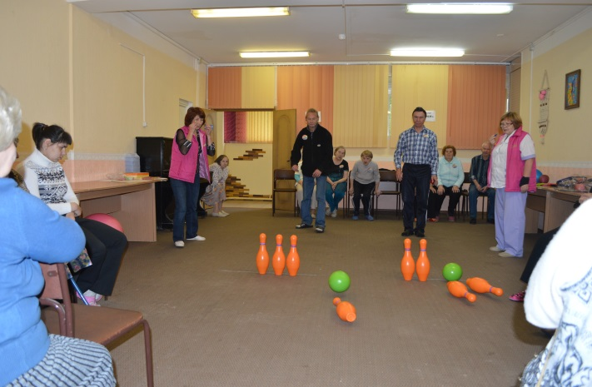
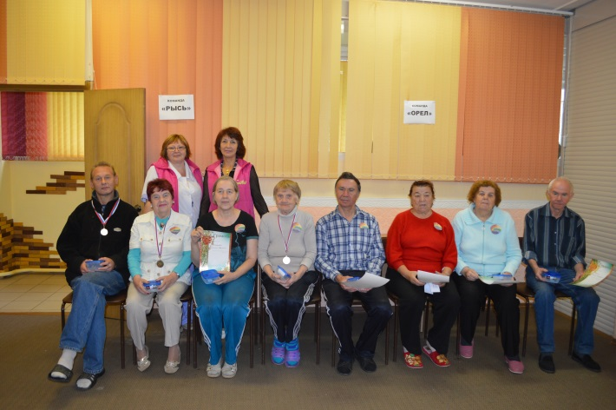
- Проверка уровня сахара и холестерина у лиц пожилого возраста и лиц с ограниченными возможностями;
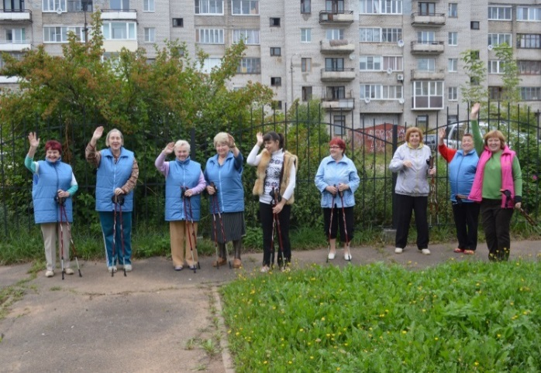
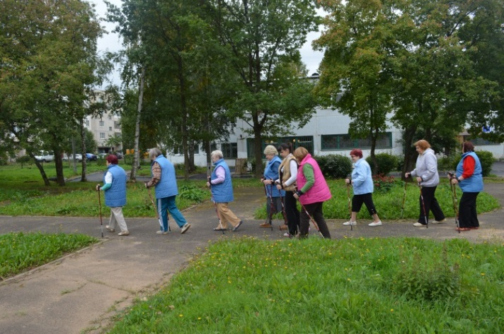
- Мастер – класс по скандинавской ходьбе «Ходи уверенно»;
- Пешая прогулка на таборы «Встречаем бабье лето…»;
- Лекция специалиста «Школы здоровья» городской поликлиники Хоритоновой Т.Н. «В здоровом теле – здоровый дух».
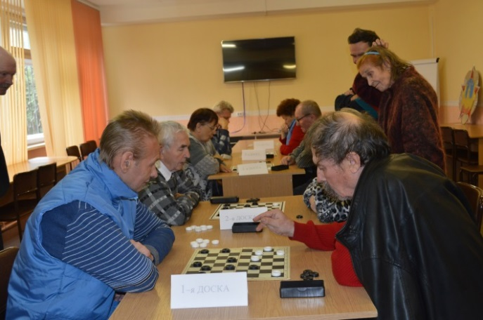
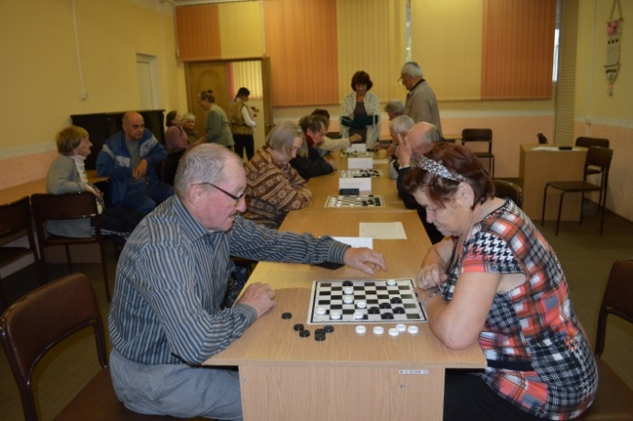
- Шашечный турнир, который проводился в два этапа 7 и 9 сентября 2015 г. Победителей наградили медалями и памятными призами.

